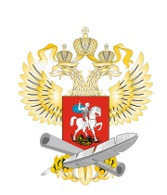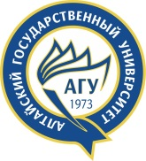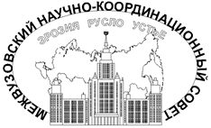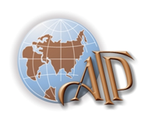
МИНИСТЕРСТВО ОБРАЗОВАНИЯ И НАУКИ РОССИЙСКОЙ ФЕДЕРАЦИИ
ФГБОУ ВО «Алтайский государственный университет»
Московский государственный университет им. М.В. Ломоносова
Межвузовский научно-координационный совет по проблеме эрозионных,
русловых и устьевых процессов
Ассоциация геоморфологов России

ИНФОРМАЦИОННОЕ ПИСЬМО

Всероссийская научно-практическая конференция
с международным участием

РАЦИОНАЛЬНОЕ ИСПОЛЬЗОВАНИЕ И ОХРАНА ВОДНЫХ РЕСУРСОВ
Посвящается Году экологии России

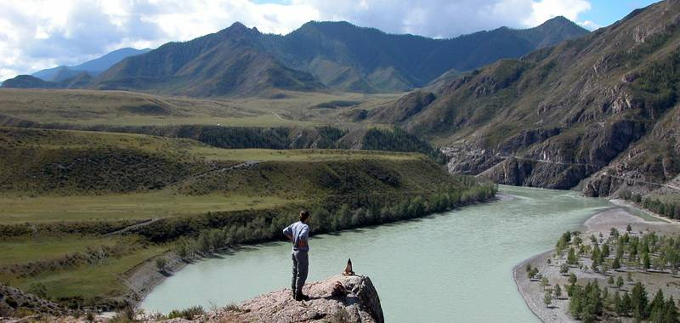

14-16 сентября 2017 года

СОСТАВ ОРГКОМИТЕТА

Председатель

Землюков С.В. - доктор юридических наук, профессор, ректор Алтайского государственного университета, г. Барнаул (Россия)

Заместители председателя

Барышников Геннадий Яковлевич, доктор географических наук, профессор, заведующий кафедрой природопользования и геоэкологии АлтГУ, Президент ассоциации геоморфологов России, г. Барнаул (Россия)
Бондаренко Алексей Викторович, доктор биологических наук, профессор, Министр образования и науки Республики Алтай, г. Горно-Алтайск (Россия)

Ученый секретарь конференции

Антюфеева Татьяна Валерьевна, кандидат географических наук, доцент кафедры природопользования и геоэкологии АлтГУ, г. Барнаул (Россия)

Члены оргкомитета

Акиянова Фарида Жианшиновна, доктор географических наук, профессор, директор филиала ТОО «Институт географии» г. Астана (Казахстан)
Бабински З.В., доктор географических наук, профессор, директор Института географии Быдгощского университета им. Казимира Великого, г. Быдгощ (Польша)
Бельгибаев Мухит Есенович, доктор географических наук, профессор Государственного университета им. Шакарима, г. Семей (Казахстан)
Болысов Сергей Иванович, доктор географических наук, профессор кафедры геоморфологии и палеогеографии Московского государственного университета им. М.В. Ломоносова, г. Москва (Россия)
Бредихин Андрей Владимирович, доктор географических наук, профессор, заведующий кафедрой геоморфологии и палеогеографии Московского государственного университета им. М.В. Ломоносова, г. Москва (Россия)
Винокуров Юрий Иванович, доктор географических наук, профессор, научный руководитель ИВЭП СО РАН, г. Барнаул (Россия)
Галанин Алексей Александрович, доктор географических наук, профессор, заведующий лабораторией региональной геокриологии Института мерзлотоведения им. П.И. Мельникова СО РАН, г. Якутск (Россия)
Гармаев Ендон Жаньянович, доктор географических наук, директор Байкальского института природопользования СО РАН, г. Улан-Уде (Россия)
Евсеева Нина Степановна, доктор географических наук, профессор, заведующий кафедрой географии Национального исследовательского Томского государственного университета, г. Томск (Россия)
Земцов Валерий Алексеевич, доктор географических наук, профессор, заведующий кафедрой гидрологии Национального исследовательского Томского государственного университета, г. Томск (Россия)
Зырянов Александр Иванович, доктор географических наук, профессор, декан географического факультета ПермГУ, г. Пермь (Россия)
Имаев Валерий Сулейманович, доктор геолого-минералогических наук, профессор, главный научный сотрудник ИЗК РАН, г. Иркутск (Россия)
Малолетко Алексей Михайлович, доктор географических наук, профессор Национального исследовательского Томского государственного университета, г. Томск (Россия)
Маринин Александр Михайлович, кандидат географических наук, профессор Горно-Алтайского государственного университета, г. Горно-Алтайск (Россия)
Махин Александр Николаевич, доктор географических наук, заместитель директора ИВЭП ДВО РАН, г. Хабаровск (Россия)
Медеу Ахметкал Рахметоллаулы, доктор географических наук, директор ТОО «Институт географии», г. Алматы (Казахстан)
Назаров Николай Николаевич, доктор географических наук, профессор, заведующий кафедрой физической географии и ландшафтной экологии ПермГУ, г. Пермь (Россия)
Панин Андрей Валерьевич, доктор географических наук, профессор кафедры геоморфологии и палеогеографии Московского государственного университета им. М.В. Ломоносова, заведующий лабораторией эволюционной географии Института географии РАН, г. Москва (Россия)
Рысин Иван Иванович, доктор географических наук, профессор, заведующий кафедрой экологии и природопользования Удмуртского государственного университета, г. Ижевск (Россия)
Самыкбаев Аман Калканович, доктор сельскохозяйственных наук, профессор, декан факультета управления природными ресурсами Кыргызского национального аграрного университета, г. Бишкек (Кыргизия)
Субетто Дмитрий Александрович, доктор географических наук, профессор, директор Института водных проблем Севера РАН, г. Петрозаводск (Россия)
Сухова Мария Геннадьевна, доктор географических наук, профессор, проректор по научной работе Горно-Алтайского государственного университета, г. Горно-Алтайск (Россия)
Чалов Роман Сергеевич, доктор географических наук, профессор, заведующий лабораторией эрозии почв и русловых процессов Московского государственного университета им. М.В. Ломоносова, г. Москва (Россия)
Чистяков Кирилл Валентинович. доктор географических наук, профессор, директор института наук о Земле Санкт-Петербургского государственного университета, Визе-президент Русского географического общества, г. Санкт-Петербург (Россия)
Чичагов Валерий Павлович, доктор географических наук, профессор, главный научный сотрудник Института географии РАН, г. Москва (Россия)

Уважаемые коллеги!

С 14 по 16 сентября 2017 года приглашаем Вас принять участие во Всероссийской научно-практической конференции с международным участием «Рациональное использование и охрана водных ресурсов». Конференция призвана объединить усилия ученых и специалистов в области географии, экологии и природопользования для использования передового научного и практического опыта в развитии народного хозяйства стран участников.
Как известно, актуальность сохранения пресных водных ресурсов и их рациональное использование, с каждым годом все больше и больше возрастает. Об этом свидетельствуют расчеты ученых. Из всех запасов воды на планете Земля 97,5% приходится на соленые воды морей и океанов. На долю пресных вод остается лишь 2,5%. Но если учесть, что 75% от этого находится в горных ледниках и полярных шапках, а 24% сосредоточено в грунтовых водах и 0,5% в почве, то на долю водоемов и речных систем приходится лишь 0,01% мировых запасов пресной воды. Приведенные цифры свидетельствуют о том, что самые ценные ресурсы на планете – это водные ресурсы, охрана и рациональное использование которых является первейшей задачей человечества.
С этой целью в рамках конференции помимо выступлений с докладами, планируется и проведение школы-семинара для студентов, аспирантов и молодых ученых. Язык конференции – русский.

ОСНОВНЫЕ НАПРАВЛЕНИЯ КОНФЕРЕНЦИИ

- фундаментальные и прикладные вопросы по использованию водных ресурсов
- проблемы рационального водопользования в регионах с дефицитом водных ресурсов
- экстремальные процессы и явления на реках
- исследование эрозионных, русловых и устьевых процессов
- охрана водных объектов
- сохранение водных ресурсов в ледниках и ледниковых покровах
- возможности развития водного туризма

ФОРМЫ УЧАСТИЯ В РАБОТЕ КОНФЕРЕНЦИИ

- доклад на пленарном заседании 20 мин.
- доклад на секционном заседании 10 мин.
- стендовый доклад
- заочное участие

ВАЖНЫЕ ДАТЫ

Желающим участвовать в работе конференции необходимо:
- до 1 марта 2017 года заполнить регистрационную форму на сайте участника конференции
- до 1 апреля 2017 года выслать на e-mail: http://konf.asu.ru/riovr-barnaul/
материалы доклада в виде архива, названного по первому автору.
Примечание: 1. Материалы конференции, поступившие после 1 апреля 2017 года приниматься не будут.
2. От каждого автора принимается только одна личная статья и одна в соавторстве.
3. Материалы представляются только в электронном виде.

ИЗДАНИЕ МАТЕРИАЛОВ КОНФЕРЕНЦИИ

К началу работы конференции будет издан сборник материалов. Объем материалов должен составлять от двух до пяти страниц. Оргкомитет оставляет за собой право научного редактирования и проверки на плагиат. Материалы не соответствующие основным тематическим направлениям конференции и оформленные с несоблюдением требований могут быть отклонены, о чем будут проинформированы авторы. Не будут приниматься работы, носящие реферативный характер.

ОРГАНИЗАЦИОННЫЙ ВЗНОС

Оргвзнос за участие в конференции составляет:
- для участников – 300 руб. за страницу текста;
- для студентов и аспирантов – 200 руб. за страницу текста;
- для заочного участия оплата производится в размере 50% от оргвзноса.
В оргвзнос входят пакет участника конференции, кофе-брейк, расходы на редакторскую подготовку сборника материалов. Оргкомитет документы об оплате оргвзноса не выдает. Квитанцию об оплате выслать по электронной почте.
Бронирование гостиницы, проживание и питание участниками конференции производится самостоятельно.

Оплату оргвзноса можно осуществить:
- при наличии карты Сбербанка России переводом на карту Сбербанка России № 4817 7600 5441 0729 (копии квитанции об уплате оргвзноса выслать на электронный адрес оргкомитета). При проведении операции через Сбербанк-онлайн в смс-сообщении указываете Фамилию и назначение платежа. Например: Сидоров С.С. за конференцию.

- банковским переводом на следующие реквизиты:
Ф.И.О. владельца счета: Антюфеева Татьяна Валерьевна
Номер счета: 40817810702001743935
Банк получателя: Алтайское отделение № 8644 ПАО Сбербанк г. Барнаул
ИНН получателя: 7707083893
БИК банка получателя: 040173604
Корреспондентский счет: 30101810200000000604
Код подразделения банка по месту ведения счета карты (для внутренних переводов по системе Сбербанк): 4486440794
Адрес подразделения Банка по месту ведения счета карты: г. Барнаул, пр-т Комсомольский, дом № 106А

ТРЕБОВАНИЯ К ОФОРМЛЕНИЮ МАТЕРИАЛОВ

Объем текста не более 5 полных страниц формата А4, включая рисунки, таблицы, и библиографический список. Поля: верхнее, нижнее, левое, правое – 2 см. Шрифт – Times New Roman (кегль 12). Интервал одинарный. Выравнивание по ширине. Абзацный отступ – 1,25. Выделение пробелами не допускается.
Порядок оформления. ФИО автора или авторов. Кегль 12, строчными буквами, полужирный шрифт, выравнивание по центру. Далее через один интервал название работы, ПРОПИСНЫМИ буквами, полужирный шрифт, выравнивание по центру. На следующей строке название организации (с аббревиатурой ведомственной принадлежности), город, страна, e-mail первого автора – строчными буквами, курсивом, выравнивание по центру.
Через один интервал с абзацным отступом следует текст материалов. Рисунки, таблицы, графики, диаграммы должны быть вставлены в формате «JPG» с разрешением не менее 300 dpi в текст. Если рисунков и таблиц несколько, то по тексту и в подрисуночных подписях делается ссылка (рис. 1 или табл. 1 и т.д.), а под рисунком запись «Рис. 1. График влияния…» и т.д. Подрисуночные подписи исполняются 11 кеглем. Рекомендуется использовать один тип кавычек – « …». Используемые первоисточники пишутся в следующем порядке. Примеры: (Иванов И.И., 2012) или «По мнению И.И. Иванова (2012)….».
Библиографический список составляется в алфавитном порядке. Фамилии авторов с абзацным отступом выделяются курсивом.
Примеры оформления материалов:

И.И. Иванов, П.П. Петров

ОХРАНА ВОДНЫХ РЕСУРСОВ В СТЕПНЫХ РАЙОНАХ
ФГБОУ ВО «Алтайский государственный университет», г. Барнаул (Россия)
salam@mail.ru

Текст материалов. Текст материалов. Текст материалов. Текст материалов. Текст материалов.

Библиографический список

Антюфеева Т.В., Семикина С.С. Влияние хозяйственной деятельности человека на качество поверхностных вод // География и природопользование Сибири. Барнаул: Изд-во АлтГУ, 2017. Вып. 23. С. 12-20.
Сидоров С.С. Опыт сохранения биоразнообразия / Матер. межд. конф. «Использование водных ресурсов», 20-23 марта 2017. Томск: Изд-во ТГУ, 2017. С. 21-40.

Контактные телефоны оргкомитета:

Служебные телефоны: (3852) 29-12-82; (3852) 29-12-79
Сотовые телефоны: 8-903-949-41-42 (Барышников Геннадий Яковлевич)
E-mail: bgj@geo.asu.ru (Обращаем Ваше внимание - в электронном адресе просим не путать букву латиницы «j» с буквой «i»).
8-913-266-80-70 (Антюфеева Татьяна Валерьевна)
E-mail: atv-08@mail.ru

